**Муниципальное бюджетное учреждение**

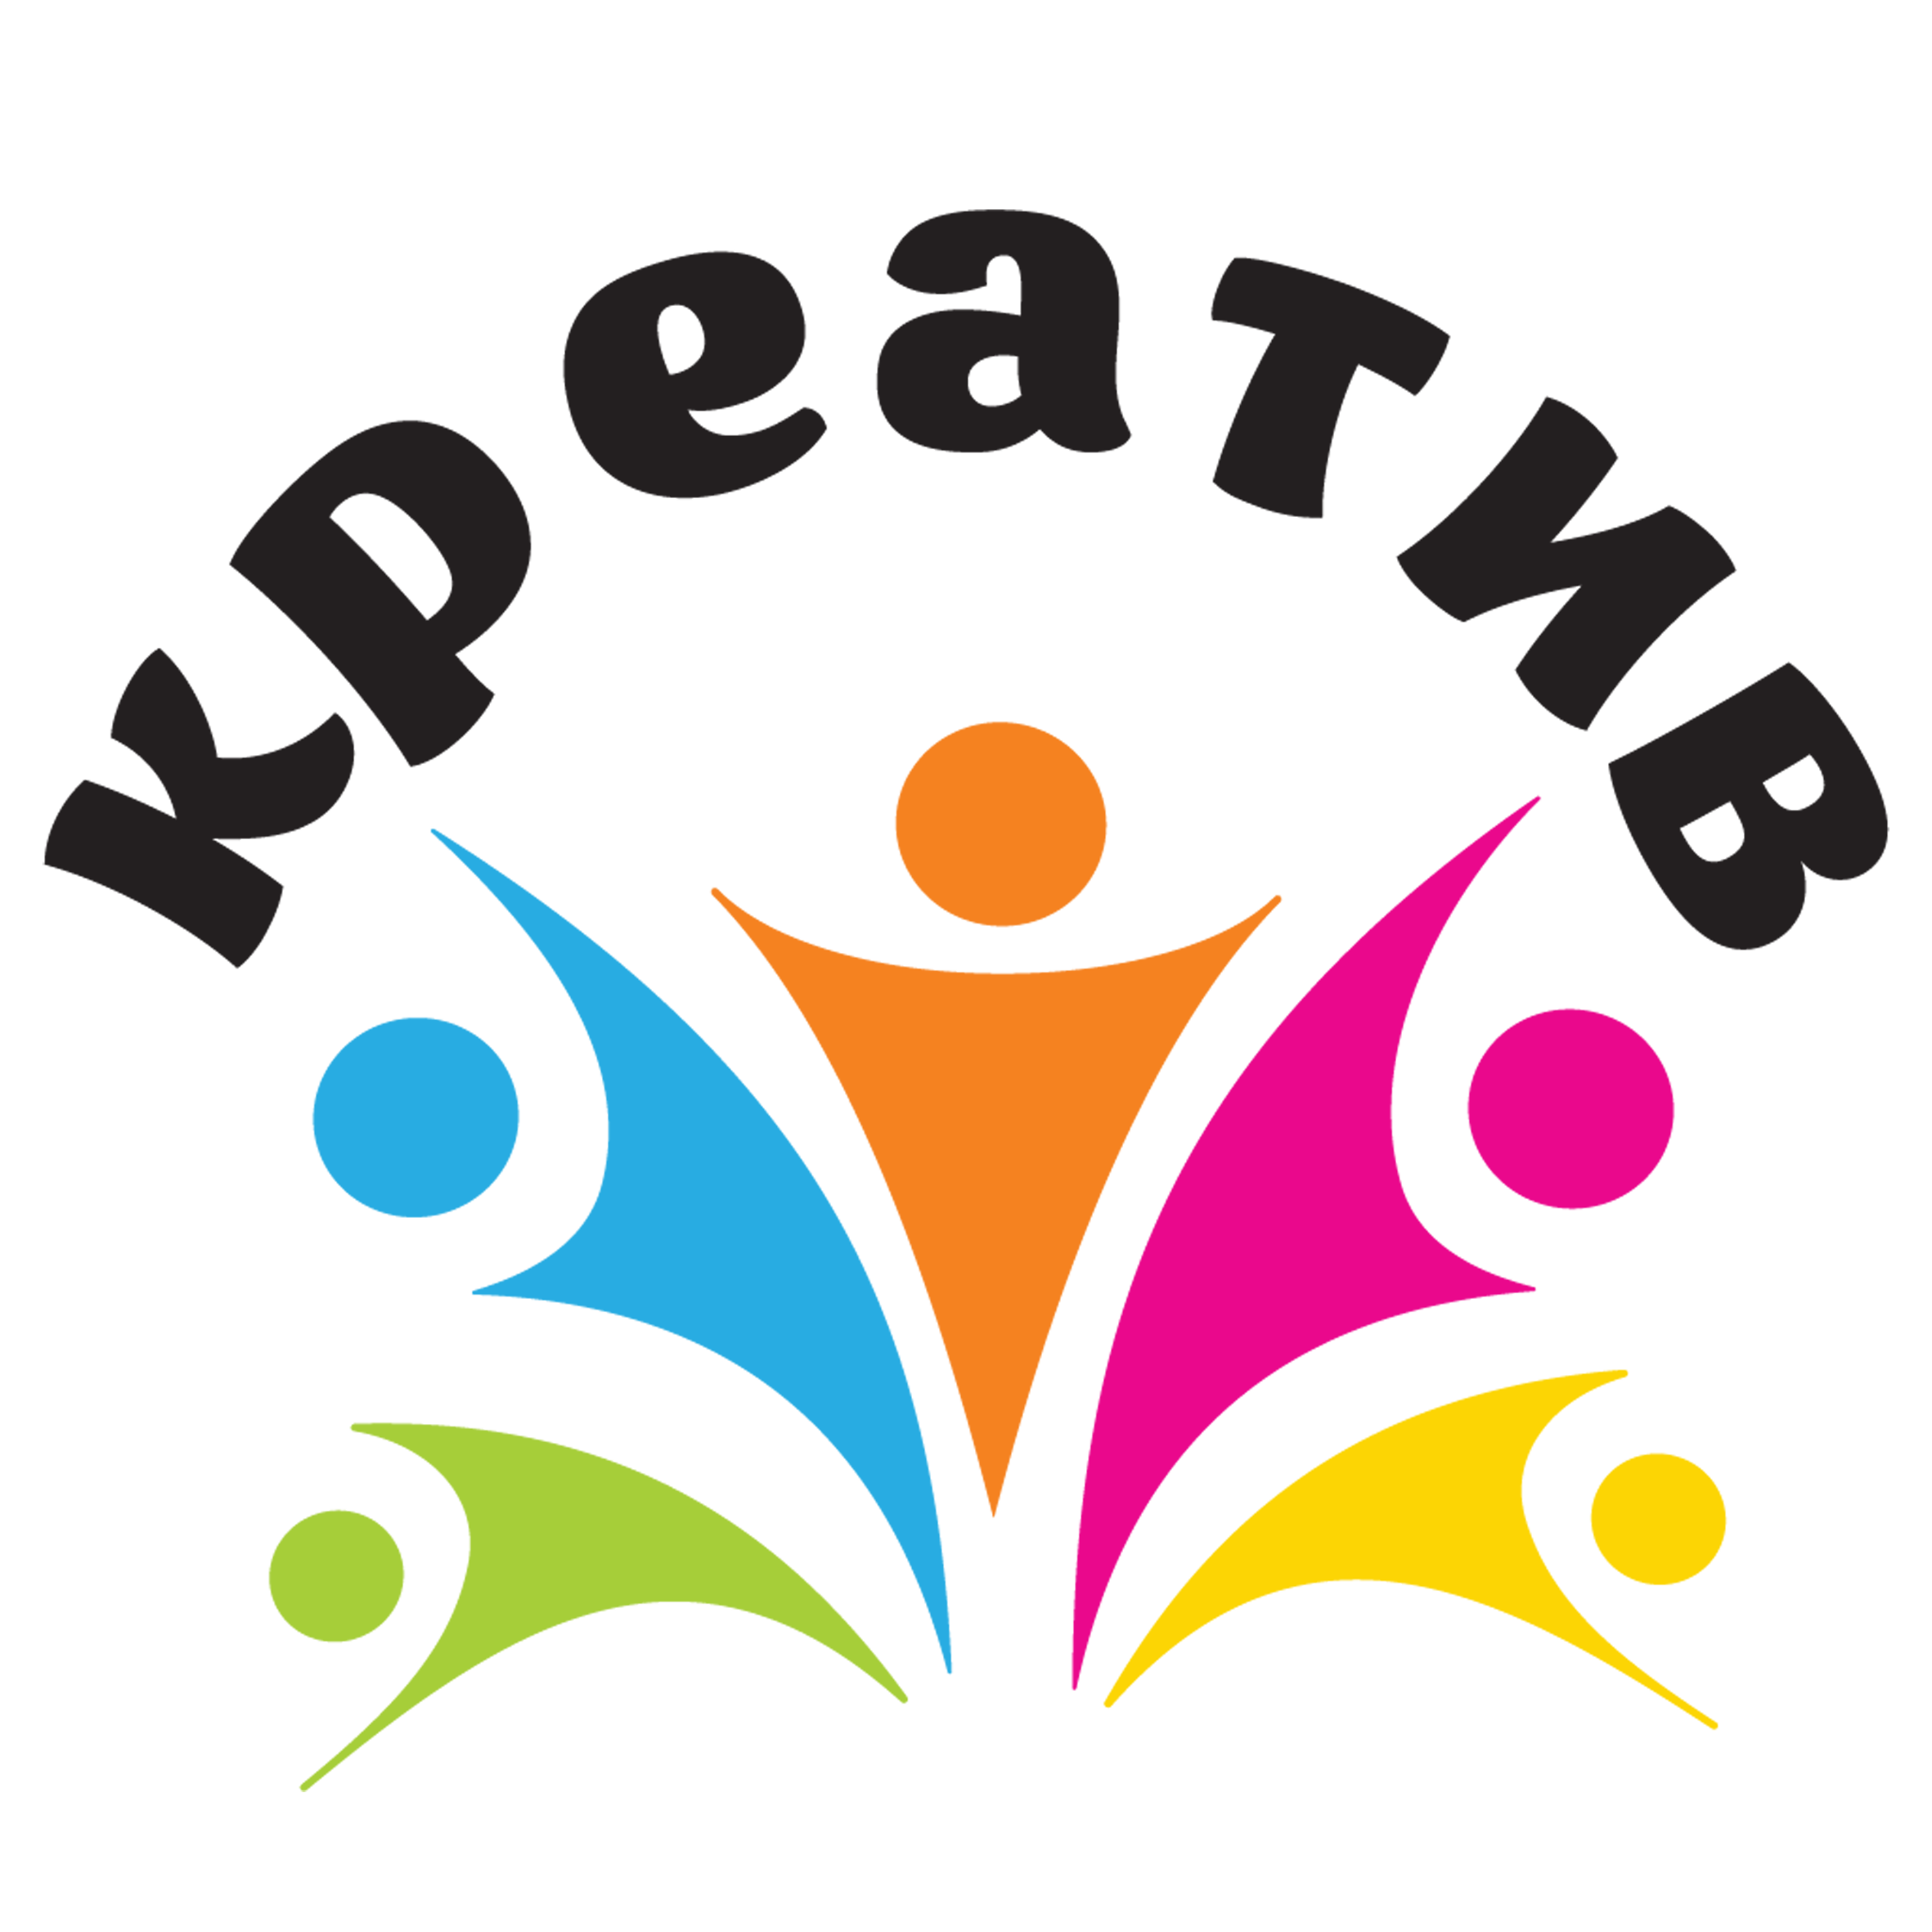

**дополнителного образования**

**Центр детского творчества**

**«Креатив»**

**ОТЧЕТ**

**О проведении художественной игры «Арт терапия»**

**среди объединений МБУ ДО ЦДТ «Креатив»**

17.01.2020 г.

**Цель :** Создание условий для проявления и развития мастерства в области художественных искусств у обучающихся Центра детского творчества

**Задачи:**

- сформировать у обучающихся понимание единства;

- создать условия для развития межколлективного общения;

- воспитать в обучающихся чувство эстетики.

|  |  |  |  |
| --- | --- | --- | --- |
| **№п/п** | **Название объединения** | **Кол-во участников** | **Возраст** |
| 1. | Анимир | 5 | 7-11 |
| 2. | 3Д моделирование | 5 | 12-14 |
| 3. | Шпильки | 4 | 10-14 |
| 4. | Компьютерная грамота | 4 | 7-14 |
| 5. | Студия «SoloWay» | 5 | 7-16 |

Мероприятие освещено в Соц. Сетях «в контакте», «инстаграм».

Организатор – Щеголькова Елена Игоревна – педагог дополнительного образования МБУ ДО ЦДТ «Креатив»